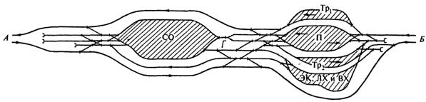
Схема промышленной сортировочной станции

